國立台北大學資訊工程學系專題報告
基於3D掃描物件之擴增實境遊戲
Augmented-Reality Game Based On 3D Scanned Objects
專題組員：徐義鈞、邱子軒、周書愷、黃彥博
專題編號：PRJ-NTPUCSIE-110-008

- 摘要
近幾年來VR/AR的應用以及發展有越來越多的討論以及技術的突破，而最近甚至更有了「元宇宙」一詞，在疫情影響下VR/AR的熱度有爆發式的成長。
本次專題研究使用Revopoint 3D Scanner掃描模型並利用Blender對模型進行加工以及套骨骼還有編寫動畫，再利用Unity作為渲染和AR應用的開發工具，其中渲染的部分使用Unity Shader以及Lighting Setting；而AR應用的部分藉由ARCore、Vuforia、ARFoundation等AR相關套件設計相關應用程式。
- 簡介
AR方面從普及性來看，行動裝置型AR的滲透最快速，2020年與Apple ARKit、或是Google ARCore的兼容裝置，估計破18億台；由於AR具可遠距、虛實互動等特性，各大廠對於AR開發熱度不減，適逢疫情仍未退燒。
因為AR以及VR越來越熱門，也都運用在生活中的許多方面，而現在幾乎每
個人都有一支手機，其中的AR(擴增實境)可以直接透過手機來呈現，我們就想開發一種射擊遊戲，其中的角色是利用3D掃描器掃描我們四人所製造的模型，而結果將以AR應用的方式呈現。
本次研究分四個部分，(一)3D掃描、 (二) Rendering以及(三)多人連線(四) AR開發。
(一)3D掃描
3D建模軟體可分為三種，分別是CAD型、CAID型以及Polygon型， Polygon型一般也稱為「多邊形建模」，多邊形建模的基礎原理是兩個點連成一條邊，三條邊形成一個面，兩個面形成一個多邊形，多個多邊形就構成一個實體。這種軟體最常被使用在動畫、人物設計方面，對工業設計類的產品比較不適合。
根據3D掃描技術依賴於不同的建構原理，主要可分為接觸式與非接觸式3D掃描，我們使用的是接觸式掃描中的結構光3D掃描。
結構光3D掃描（Structured Lighting）的特性是將線性圖案（或稱「光柵」）投影到待測物上，並透過光柵邊緣的形變演算物體的表面造型，而光源通常為LED白光或藍光，因此廣泛用於人體或面部成像。有些3D掃描器還能讀取彩色效果，這種全彩掃描輔助工具常稱為「紋理相機」；由於能一次測量多點或大片區域，常分為固定式360度掃描或手持式快速掃描兩種方法。
特點與限制：結構光3D掃描能在速度及成像品質間取得平衡，手持式掃描也相對簡單，是比較普遍的應用技術；然而這項技術對環境光的影響較為敏感，因此更適合用於室內，戶外環境中則建議在沒有大陽光的陰天進行掃描。
(二)Rendering
Rendering，渲染，在電腦中使用三維製作軟體將製作的模型經過紋理，綁定，動畫，燈光，然後通過渲染得到模型和動畫的最終顯示效果，也是三維製作中的最後一道重要程序。本次研究將使用Unity shader，其可以用來控制渲染管線的細節，主要是處理場景光源與紋理貼圖的展示效果，也能用來計算陰影,其為Unity開源的一個高質量、高複雜度的3D模型在雲端渲染手機端、瀏覽器顯示的解決方案。己獨特的開發方案。圖2為此系統的架構圖。
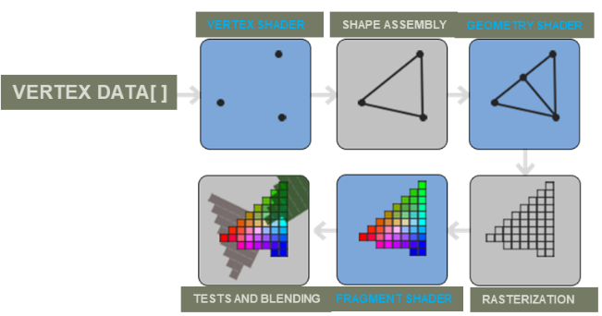
圖2 Unity shader架構
(三) 多人連線
Photon Unity Networking（首字母縮寫PUN）是一個Unity多人遊戲外掛包。它提供了身份驗證選項、匹配，以及快速、可靠的通過我們的Photon後端實現的遊戲內通訊。
(四) AR開發
AR全名為Augmented Reality，是指透過攝影機影像的位置及角度精算並加上圖像分析技術，讓螢幕上的虛擬世界能夠與現實世界場景進行結合與互動的技術。
過去AR應用如寶可夢或IKEA家俱在擴增實境的技術層面以及內容豐富度來說都比較簡單，就只是簡單的平面偵測或標誌偵測後顯示已建立好的模型，其互動性和豐富度都比較樸素。所以我們打算加入渲染的元素讓物件如模型呈現更有豐富度，也更能達到AR所訴求之沉浸式體驗。
- 專題進行方式
(一) 3D模型製作
我們將使用3D掃描器其具有結構光掃描的技術，將線性圖案（或稱「光柵」）投影到待測物上，並透過光柵邊緣的形變演算物體的表面造型，用於人體或模型公仔等物件之成像。又其支援紋理對位功能，可進行全彩掃描。接著匯出成模型常用檔案如.obj.fbx檔之後匯入3D模型軟體Blender做一些修飾，以及為模型建立骨骼與動畫，以便匯入Unity作為物件使用。
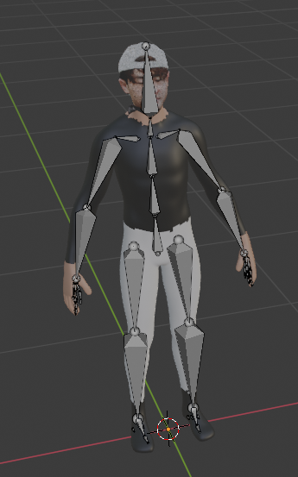
圖4 blender骨骼建立
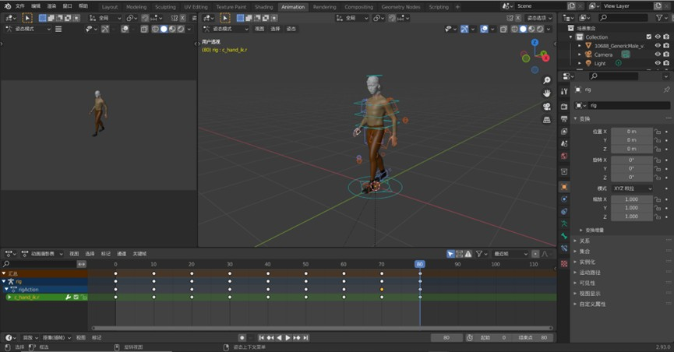圖5 blender 動畫製作
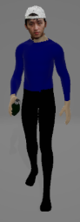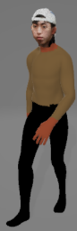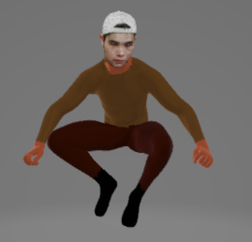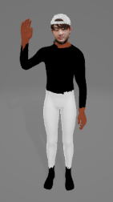
圖6 lender 動畫成果
(二) 渲染
我們研究Unity中渲染系統如何實行並實作，Unity Shader之理解如Rendering Path有分Forward Rendering Path和Deferred Rendering Path，各種Rendering Path又會有光照計算處理方式的差異。
Unity shader 可以用來控制渲染管線的細節，主要是處理場景光源與紋理貼圖的展示效果，也能用來計算陰影。
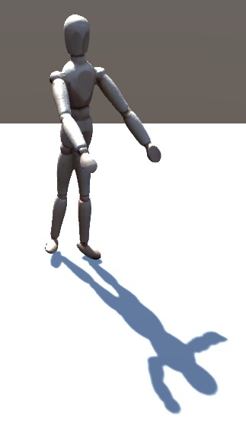
圖7 Unity shader示意圖
Unity 提供「光照貼圖」的功能，可以將遊戲場景中光源的照明效果烘培成貼圖的型態，遊戲的執行階段就可以減少燈光照明的計算。
因為預先運算的方式，光照貼圖在視覺效果上也會比即時運算更好。
我們使用平行光源、聚光燈、點光源、區域光源(靜態)四種不同的光源。
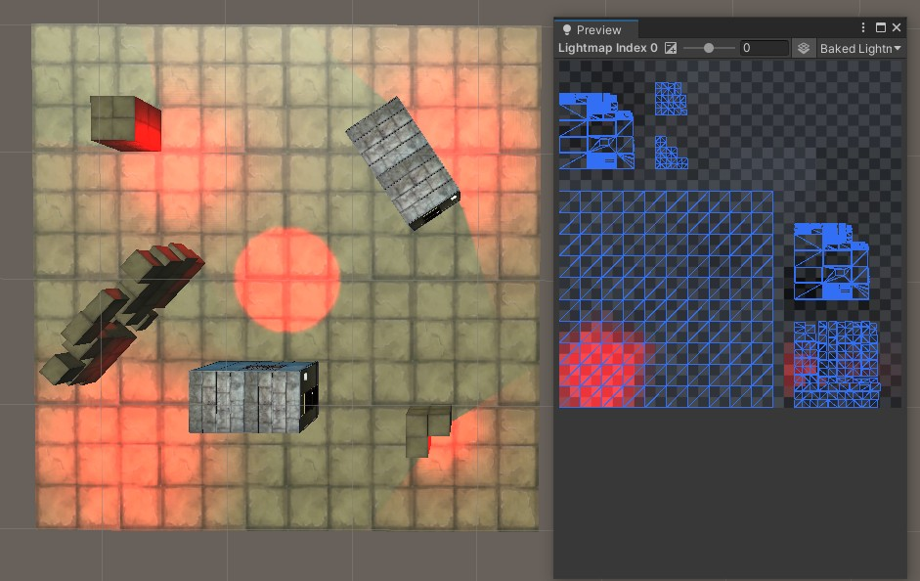
圖8 Lighting Setting示意圖
(三) 多人連線
使用PhotonView透過Photon Clouds 同步兩個用戶端 (Client) 的角色資料，使用 PUN 所提供的 PhotonTransformView 以及 PhotonAnimatorView 來處理角色位移 (Transition Only) 以及動畫狀態 (Animator States) 的資料同步，來完成這次專案測試。
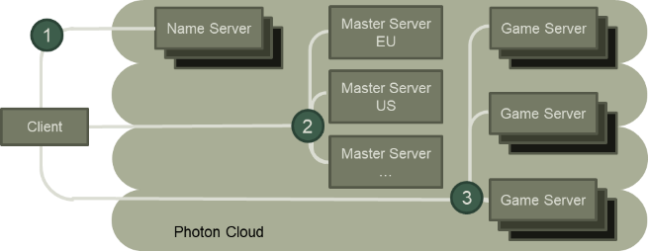
圖9 PUN (Client) 與Photon Cloud的內部連線步驟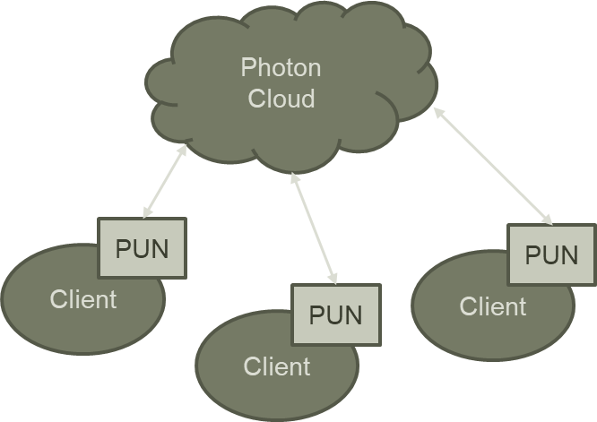
圖10 Framework
(四) AR開發
我們將使用如ARCore、ARFoundation、Vuforia等AR套件在Unity中應用，使原本一般的應用程式附加擴增實境的功能，首先我們必須了解Unity的基本操作還有元件的特性如物件的prefab、物理系統，mesh、sprite及Rendering、Camera等元件的應用。AR套件的方面，需要了解並熟悉如各種偵測:平面或空中偵測、圖片辨識、物件偵測，以及虛擬按鈕。以下是AR與Unity還有應用裝置之間之關係圖。

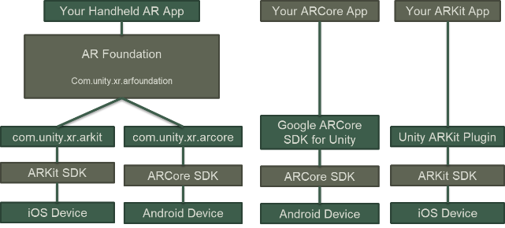
圖11 AR開發架構圖
- 主要成果與評估
實現虛擬與現實融合，在真實場景中體驗多人連線遊戲，並且成功將掃描物件為模型的一部分。
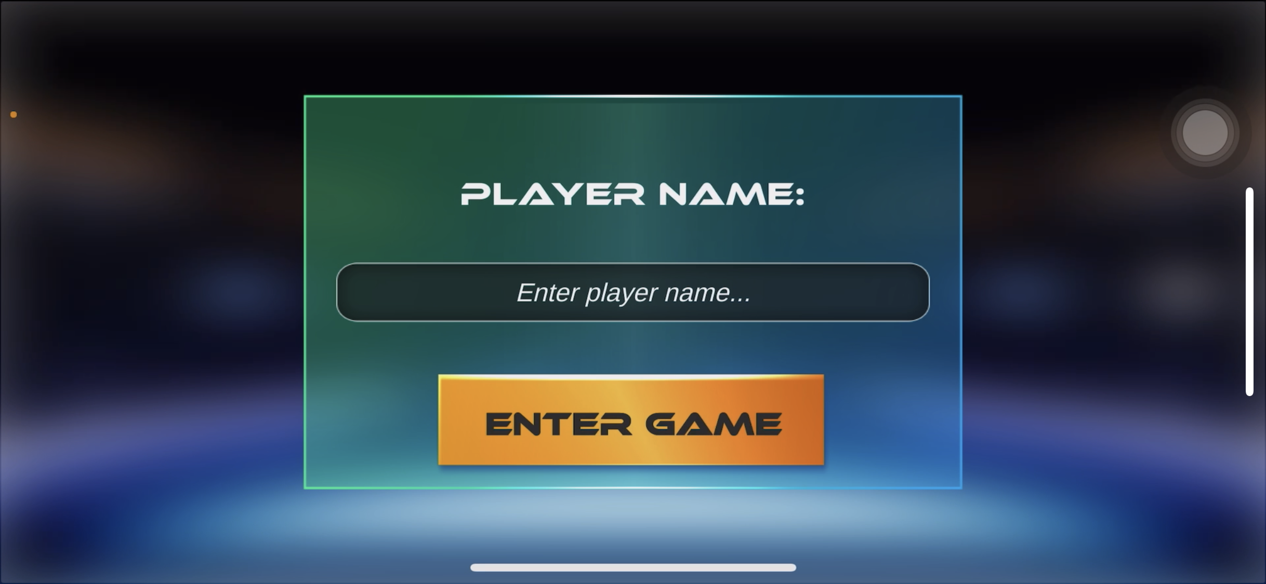
圖12 輸入玩家名字
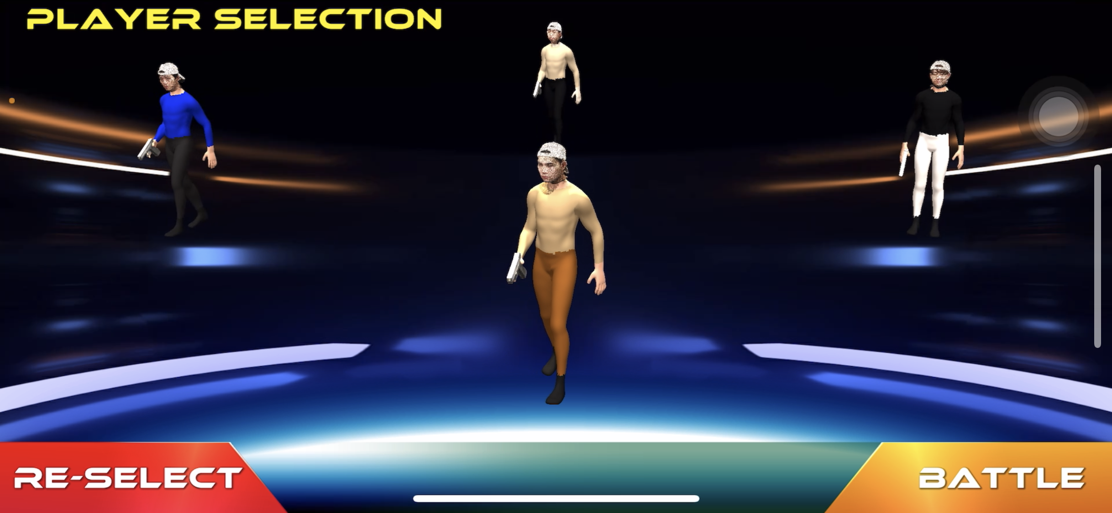
圖13 選擇角色
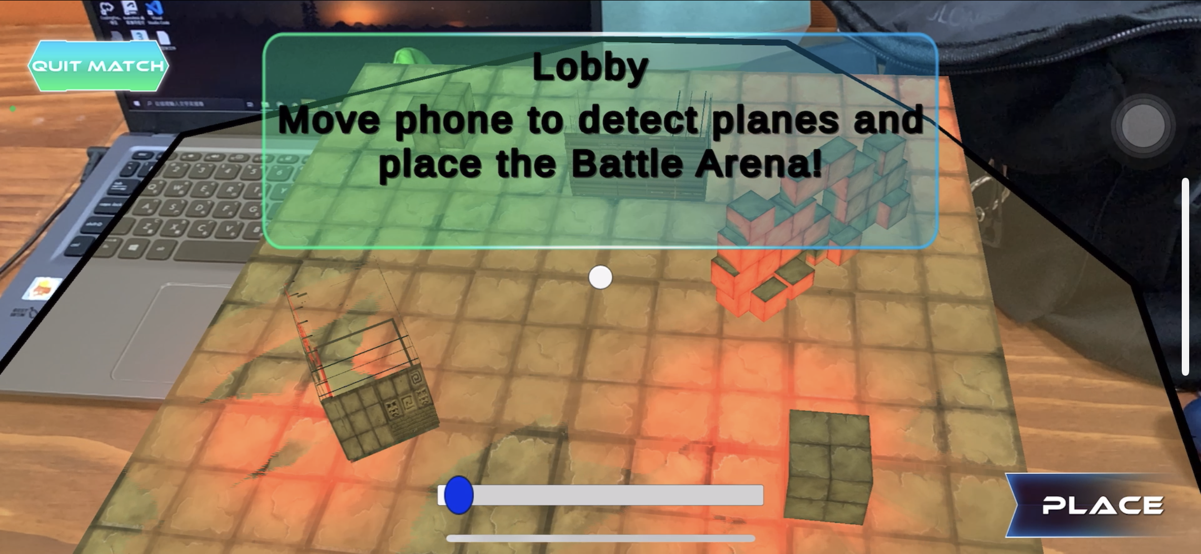
圖14 設置場地位置與大小
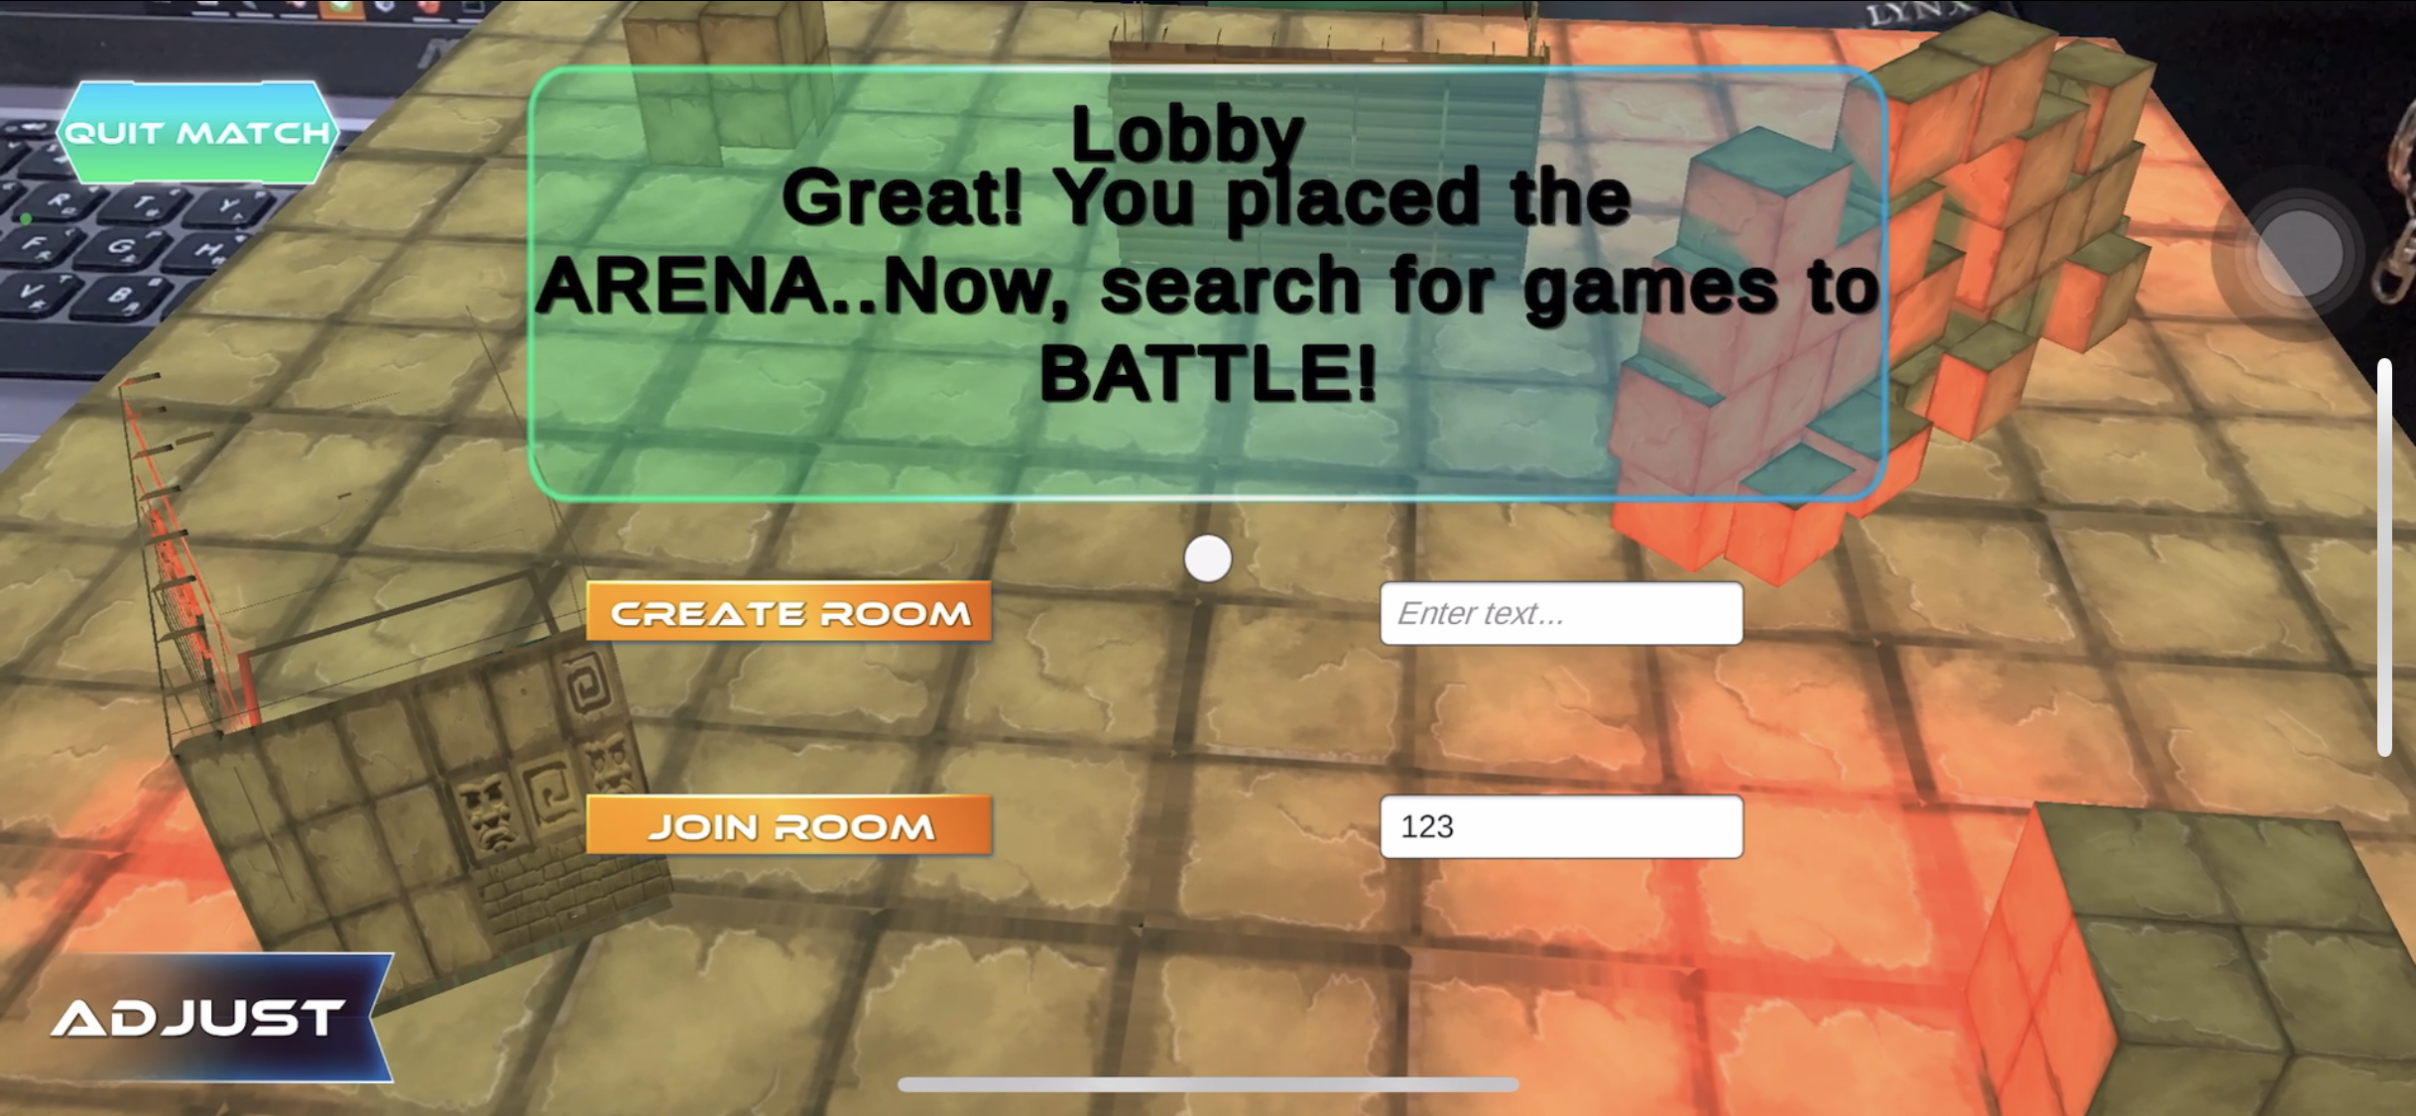
圖15 建立房間或加入房間
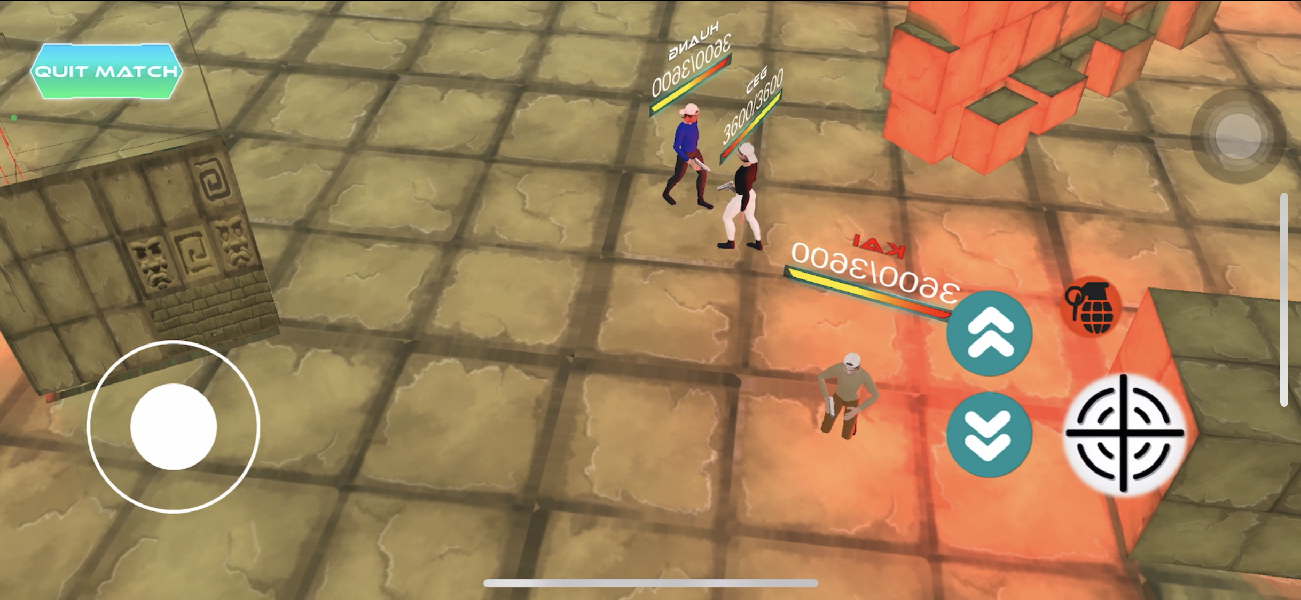
圖16 角色之間進行互動
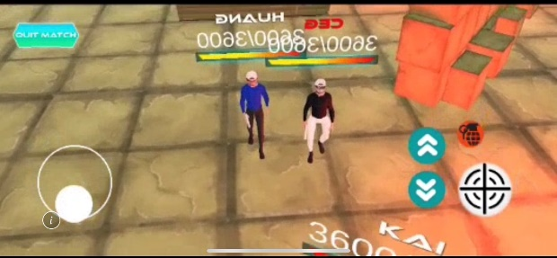
圖17 角色展示
- 結語與展望
更進一步的研究可以往以下方面做發展：讓人物有進階操作例如換更多武器，有更好的場地等等，或者將整個人物掃描帶入遊戲中，如此能與現實能有更多互動。
- 銘謝
感謝指導教授的帶領跟教導還有借3D
掃描器材給我們的教授以及所有組員的努力。
- 參考文獻

1. 基於Photon Cloud的Unity多人遊戲開發日誌_目錄https://zhuanlan.zhihu.com/p/81349937

2. Create Simple Multiplayer AR Game with Unity + Vuforia + PUN 2 (for Android) https://medium.com/teamarimac/create-simple-multiplayer-ar-game-with-unity-vuforia-pun-2-for-android-83ac6b42fcda

3. Charles Woodward,Mika Hakkarainen, Mark Billinghurst(2010).“A Client/Server Architecture for Augmented Assembly on Mobile Phone” [PDF file].Available from https://www.researchgate.net/publication/257133261_A_ClientServer_Architecture_for_Augmented_Assembly_on_Mobile_Phones

4. Ing. David Sedlácek, Ph.D. (2018).“Multiplayer mobile game development using augmented reality” [PDF file]. Available from https://wiki.control.fel.cvut.cz/mediawiki/images/e/e0/Bp_2018_trojan_ondrej.pdf
5. Unity shader學習---Unity的陰影https://www.jianshu.com/p/79329716d74b
6. Unity Lighting 光源設定教學https://www.cg.com.tw/UnityLighting/
7. [Unity] Lightmapping 光照貼圖烘焙設定筆記https://tedliou.com/archives/unity-light-baking/

